ДЗЯРЖАЎНАЯ ЎСТАНОВА АДУКАЦЫI  «ГОМЕЛЬСКI АБЛАСНЫ ЦЭНТР ПАДРЫХТОУКI, ПАВЫШЭННЯ КВАЛIФIКАЦЫI I ПЕРАПАДРЫХТОУКI КАДРАУ ГАЛІНЫ ЖЫЛЛЕВА-КАМУНАЛЬНАЙ ГАСПАДАРКI»  Вул. Сялянская, 31  246050, г. Гомель, Тэл./ факс: (0232) 33-71-32  Р/рах. BY80BLBB30150400067902001001  у Дырэкцыi ААТ «Белiнвестбанк» па Гомельскай  вобласцi г.Гомель  УНП 400067902, код банка BLBBBY2X |  | ГОСУДАРСТВЕННОЕ УЧРЕЖДЕНИЕ  ОБРАЗОВАНИЯ «ГОМЕЛЬСКИЙ ОБЛАСТНОЙ ЦЕНТР ПОДГОТОВКИ, ПОВЫШЕНИЯ КВАЛИФИКАЦИИ И ПЕРЕПОДГОТОВКИ КАДРОВ ОТРАСЛИ ЖИЛИЩНО-КОММУНАЛЬНОГО ХОЗЯЙСТВА»  Ул. Крестьянская, 31  246050, г. Гомель, Тел./ факс: (0232) 33-71-32  Р/с BY80BLBB30150400067902001001  в Дирекции ОАО «Белинвестбанк» по Гомельской области г.Гомель  УНП 400067902, код банка BLBBBY2X
19.06.2024 № 01-13/383 |  | Руководителю организации

Об организации обучения в июле 2024 г.

Государственное учреждение образования «Гомельский областной центр подготовки, повышения квалификации и переподготовки кадров отрасли жилищно-коммунального хозяйства» предлагает обучение по следующим направлениям и профессиям:
- повышение квалификации руководящих работников и специалистов
№  п/п | Наименование направления | Начало обучения | Окончание обучения
 | «Безопасное производство земляных работ» (для руководящих работников и специалистов со средним специальным и высшим образованием, ответственных за производство земляных работ) | 04.07 | 10.07
 | «Требования по обеспечению промышленной безопасности при эксплуатации грузоподъемных кранов» (для руководящих работников и специалистов, ответственных по надзору за безопасной эксплуатацией грузоподъемных кранов; ответственных за безопасное производство работ кранами; ответственных за содержание грузоподъемных кранов в исправном состоянии) | 05.07 | 17.07
 | «Охрана труда» (для руководящих работников и специалистов со средним специальным и высшим образованием (членов комиссий организаций)) | 08.07 | 19.07
 | «Безопасная эксплуатация объектов газораспределительных систем и газопотребления жилого фонда » (для руководящих работников и специалистов со средним специальным и высшим образованием, ответственных за безопасную эксплуатацию объектов газораспределительных систем и газопотребления жилого фонда (за безопасную эксплуатацию газового оборудования)) | 15.07 | 19.07
 | «Требования по обеспечению промышленной безопасности при эксплуатации объектов газораспределительных систем и газопотребления» (для руководящих работников и специалистов со средним специальным и высшим образованием, ответственных за безопасную эксплуатацию объектов газораспределительных систем и газопотребления цехов (участков), промышленных и коммунальных предприятий, котельных) | 15.07 | 26.07
 | «Эксплуатация жилищного фонда и оказание жилищно-коммунальных услуг» (для руководящих работников и специалистов организаций жилищно-коммунального хозяйства, осуществляющих эксплуатацию жилищного фонда и (или) предоставляющих жилищно-коммунальные услуги) | 17.07 | 23.07
 | «Безопасная эксплуатация баллонов с кислородом и СУГ, газоиспользующих установок и приборов для газопламенной обработки металлов (резка, пайка, сварка и другое), стекла и прочих материалов, обогрева помещений, разогрева битума, двигателей и другого с применением природного и сжиженного газов» (для руководящих работников и специалистов со средним специальным и высшим образованием) | 22.07 | 26.07
 | «Промышленная безопасность» ( для руководящих работников и специалистов, ответственных за организацию промышленной безопасности; ответственных по обеспечению промышленной безопасности (со средним специальным и высшим образованием)) | 24.07 | 30.07
- обучение рабочих (служащих) на курсах целевого назначения
№  п/п | Наименование направления | Начало обучения | Окончание обучения
 | Правила охраны труда при выполнении земляных работ | 04.07 | 10.07
 | Обучение рабочих по обслуживанию баллонов с кислородом и СУГ, газоиспользующих установок и приборов для газопламенной обработки металлов (резка, пайка, сварка и др.), стекла и прочих материалов, обогрева помещений, разогрева битума, двигателей и др | 22.07 | 26.07
 | Правила и приемы безопасной эксплуатации ручных электроинструментов | 24.07 | 30.07
- обучение рабочих (служащих) по образовательным программам профессиональной подготовки, переподготовки и повышения квалификации (1 раз в 5 лет с повышением разряда)
№  п/п | Наименование профессии | Начало обучения |  | Окончание обучения
 | Лифтер 2 разряда, оператор пульта управления оборудованием жилых и общественных зданий 2 разряда (образовательная программа профессиональной подготовки рабочих (служащих)) | 04.07 |  | 28.08
 |  | п/о 24.07-27.08
 | Лифтер 2 разряда (образовательная программа профессиональной подготовки рабочих (служащих)) | 04.07 |  | 28.08
 |  | п/о 24.07-27.08
 | Лифтер 2 разряда (образовательная программа переподготовки рабочих (служащих)) | 04.07 |  | 06.08
 |  | п/о 16.07-05.08
 | Оператор пульта управления оборудованием жилых и общественных зданий 2 разряда (образовательная программа профессиональной подготовки рабочих (служащих)) | 04.07 |  | 28.08
 |  | п/о 24.07-27.08
 | Слесарь по обслуживанию тепловых пунктов 4 разряда; слесарь по обслуживанию тепловых сетей 4 разряда  (образовательная программа переподготовки рабочих (служащих)) | 09.07 |  | 28.08
 |  | п/о 26.07-27.08
 | Слесарь по обслуживанию тепловых пунктов; слесарь по обслуживанию тепловых сетей (образовательная программа повышения квалификации рабочих (служащих)) | 09.07 |  | 07.08
 |  | п/о 22.07-06.08
 | Слесарь по ремонту оборудования тепловых сетей 3 разряда; слесарь по обслуживанию тепловых сетей 4 разряда  (образовательная программа переподготовки рабочих (служащих)) | 09.07 | 17.09
 |  | п/о 02.08-16.09
 | Слесарь по ремонту оборудования тепловых сетей; слесарь по обслуживанию тепловых сетей (образовательная программа повышения квалификации рабочих (служащих)) | 09.07 | 07.08
 |  | п/о 22.07-06.08
 | Слесарь по ремонту оборудования котельных и пылеприготовительных цехов 3 разряда; слесарь по ремонту оборудования тепловых сетей 3 разряда  (образовательная программа переподготовки рабочих (служащих)) | 09.07 | 17.09
 |  | п/о 02.08-16.09
 | Слесарь по ремонту оборудования котельных и пылеприготовительных цехов; слесарь по ремонту оборудования тепловых сетей (образовательная программа повышения квалификации рабочих (служащих)) | 09.07 | 07.08
 |  | п/о 22.07-06.08
 | Электромонтер по ремонту и обслуживанию электрооборудования 3 разряда (образовательная программа переподготовки рабочих (служащих)) | 12.07 |  | 20.09
 |  | п/о 07.08-19.09
 | Электромонтер по ремонту и обслуживанию электрооборудования (образовательная программа повышения квалификации рабочих (служащих)) | 12.07 |  | 22.08
 |  | п/о 01.08-21.08
 | Стропальщик 3 разряда (образовательная программа профессиональной подготовки рабочих (служащих)) | 19.07 | 29.08
 |  | п/о 02.08-28.08
 | Стропальщик (образовательная программа повышения квалификации рабочих (служащих)) | 19.07 | 01.08
 |  | п/о 25.07-31.07

Напоминаем о возможности организации обучения с использованием информационно-коммуникационных технологий (онлайн-обучение на платформе «Skype»), о возможности организации индивидуального обучения по рабочим профессиям. При любой форме обучения слушателям необходимо прибыть на регистрацию и экзамен в Гомельский областной центр подготовки, повышения квалификации и переподготовки кадров отрасли ЖКХ (г.Гомель, ул., Крестьянская, 31, каб.4-13). При себе иметь копию паспорта (стр.31-33).
При наличии учебной базы (учебный класс и наглядные пособия) возможна организация выездного обучения на базе предприятия (комплектация группы не менее 15 человек).
Обращаем Ваше внимание, что разряды по рабочим профессиям при реализации программ переподготовки и профессиональной подготовки рабочих (служащих) присваиваются согласно перечня профессий для подготовки рабочих (пост. Мин образования РБ и Мин. труда и социальной защиты РБ 30 января 2018 г. № 7/14, пост. Мин образования РБ и Мин. труда и социальной защиты РБ 1 августа 2018 г. № 84/63).
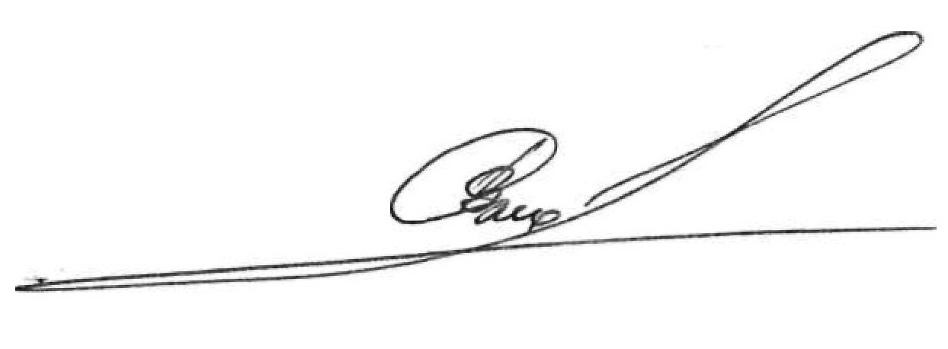
Дополнительную информацию можно получить по телефонам/факсам: (8-0232) 33-14-35, (8-0232) 22-67-61, моб. телефонам: +375(29)312-74-32, +375(29)309-89-47,+375(44)554-12-52.

Директор В.А. Смольский

Бондарева 80232 27 03 34

